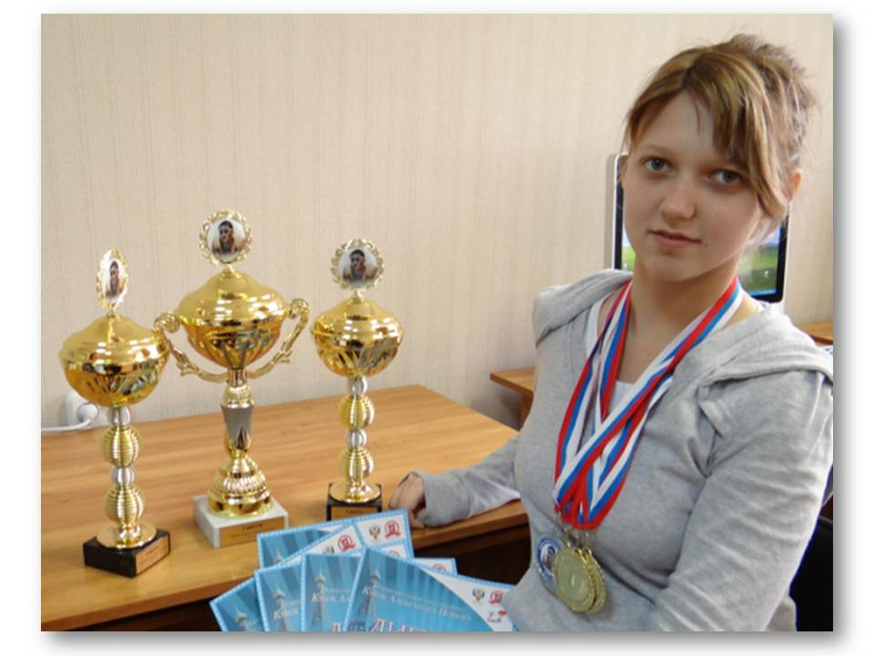
Итоги Кубка России по спорту лиц с поражением ОДА (дисциплина плавание).
С 3 по 5 декабря в г.Раменское (Московская область) прошли соревнования Кубок России по спорту лиц с поражением ОДА (дисциплина плавание). В нем приняли участие 175 спортсменов из 35 субъектов Российской Федерации.
В составе сборной команды Ростовской области выступали воспитанники СШОР №3 г.Волгодонска.
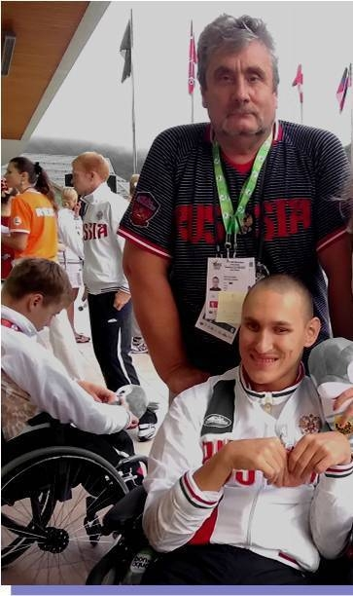
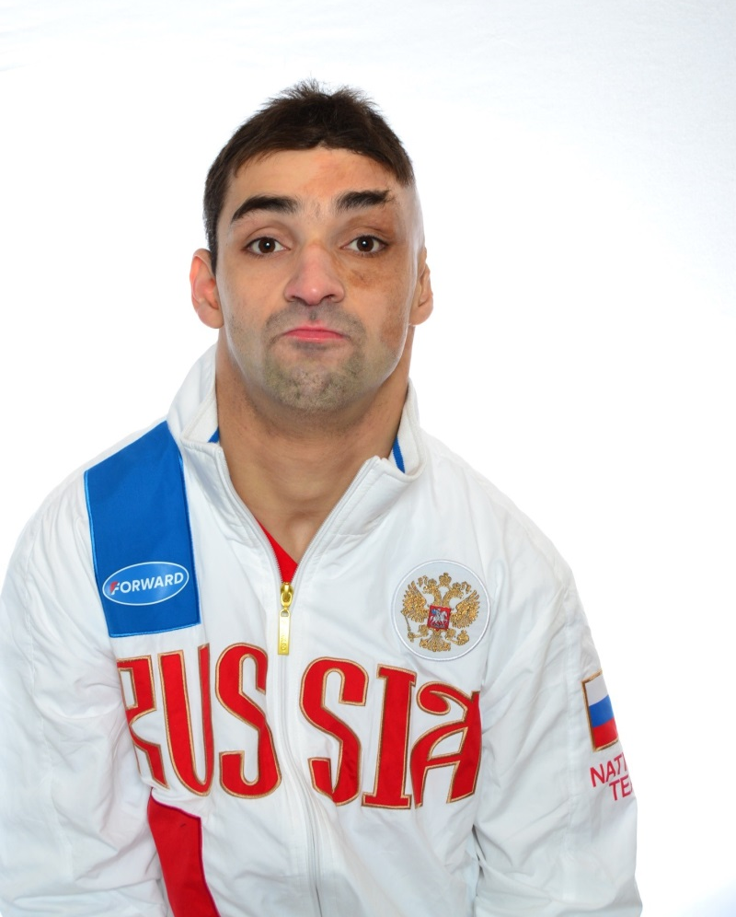
Шамиль Мирзоев (тренер Мирошниченко П.Н) стал серебряным призером на дистанции 50м брасс и двукратным бронзовым призером на 100 и 200м вольный стиль.
Выпускница СШОР № 3 Дарья Дубовая стала двукратным бронзовым призером на дистанциях 100 м на спине и 200м комплексное плавание.
Еще один участник соревнований, Мандругин Вадим на дистанциях 100м брасс и 200м комплексное плавание занял 5 место.
Поздравляем спортсменов и тренера с успешными стартами!

